ODBOR ZA SPORTSKE AKTIVNOSTI ZAPAD

BILTEN
IZVJEŠĆE O RADU ZA 2024. GODINU



SADRŽAJ:
- Tijela odbora Zapad u 2024.godini
- Popis klubova odbora Zapad pri HTS-u u 2024.godini
- Plasman klubova odbora Zapad na rang listi HTS-a za 2024.godinu
- Nastupi klubova odbora Zapad na ligaškim i ekipnim natjecanjima u 2024.
- Najbolji rezultati igrača-ica odbora Zapad na PH u 2024.godini
- Plasmani igrača-ica odbora Zapad na rang listi HTS-a (53.tjedan-2024.)
- Natjecanja do 10 godina odbora Zapad
- Natjecanja do 9 godina odbora Zapad
- Teniske igraonice do 8 godina odbora Zapad
- Organizacija turnira iz kalendara HTS-a
- Organizacija međunarodnih turnira odbora Zapad
- 25.Veteranska liga Istre i Primorja

- TIJELA ODBORA ZAPAD U 2024.

U 2024. godini odbor Zapad pri HTS-u zastupali su:
Predsjednik:
Dario Mužić – TK Lošinj Jadranka (predstavnik Odbora u Upravnom odboru HTS-a)
Stručni povjerenik:
Vilim Višak – TK Lošinj Jadranka (predstavnik Odbora u Stručnom odboru HTS-a)

Upravni odbor:

Branko Marović – Teniski savez Primorsko-goranske županije
Luka Jercog – Teniski savez Istre
Marko Toić – TK Kvarner
Denis Kurilić – TK Opatija
Ronald Bertos – TK Kastav
Vilim Višak – TK Lošinj Jadranka
Bojan Baznik – TK Rabac
Martin Filipović – TK PRO 2000
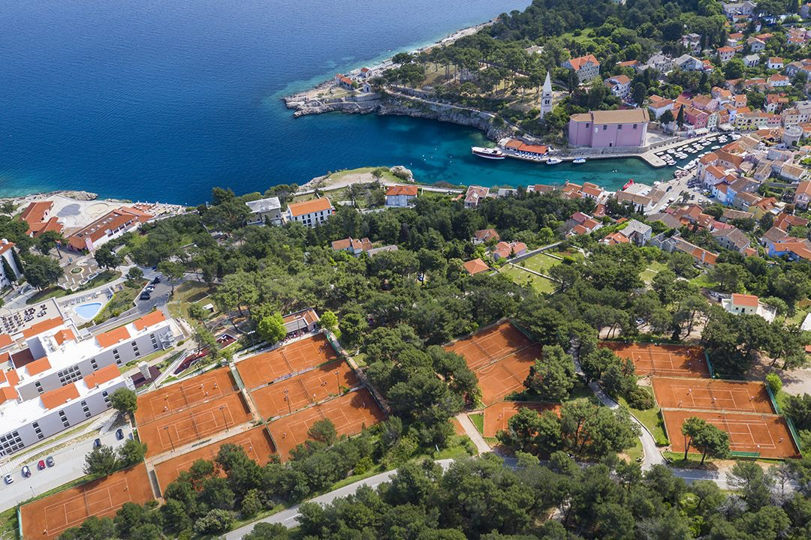

Koordinator natjecanja do 8, 9 i 10 godina:
Bojan Baznik – TK Rabac
- POPIS KLUBOVA ODBORA ZAPAD pri HTS-u U 2024.GODINI
U HTS-u u godini 2024. bilo je registrirano 22 kluba odbora Zapad, i to 12 klubova iz Istarske Županije i 10 klubova iz Primorsko-goranske županije.
IMENIK KLUBOVA ČLANOVA HTS-a ODBOR ZAPAD
Broj | Ime kluba | Županija | Adresa kluba | Telefon | e-mail
1. | TK Arenaturist | Istarska | Sportski centar Verudela  52100 Pula | 052 590 811 | antonorlic@gmail.com
2. | TK Bale | Istarska | Grote 34  52211 Bale | 099 686 0614 | sreckod@net.hr
3. | TK DEC | Istarska | Radini 16B  52470 Umag | 098 335 853 | vedrangreblo@yahoo.it
4. | TK Kastav | Primorsko-goranska | Rudno 22  51215 Kastav | 095 4500 000 | tkkastav@gmail.com
5. | TK Kozala | Primorsko-goranska | Petra Kobeka 11  51000 Rijeka | 051 513 799 | jelenamamula@yahoo.com
6. | TK Kvarner | Primorsko-goranska | Ede Jardasa 27A  51000 Rijeka | 051 621 601 | info@tkk.hr
7. | TK Lošinj Jadranka | Primorsko-goranska | Sunčana uvala 2  51550 Mali Lošinj | 099 248 6703 | visakvilim@gmail.com
8. | TK Ljubičić | Primorsko-goranska | Šestavina 17a,  51550 Veli Lošinj | 091 341 0641 | tkljubicic@gmail.com
9. | TK Novigrad | Istarska | Kastanija bb  52466 Novigrad | 091 500 7770 | sonelasegon@gmail.com
10. | TK Opatija | Primorsko-goranska | Drage Gervaisa 1  51410 Opatija | 051 271 075 | tenisopatija1931@gmail.com
11. | TK Pećine | Primorsko-goranska | Šetalište XIII divizije 33  51000 Rijeka | 051 421 782 | jdjukic@optinet.hr
12. | TK PRO 2000 | Istarska | Creska 34  52440 Poreč | 099 442 5075 | juraj.dusparic@hotmail.com
13. | TK Pula | Istarska | Jeretova 21  52100 Pula | 098 303 044 | lorkovicivo8@gmail.com
14. | TK Pula PRO | Istarska | Rizzijeva ulica 95,  52100 Pula | 098 1818 368 | info@tkpula.pro
15. | TK Rab | Primorsko-goranska | Barbat 600  51280 Rab | 098 261 005 | tenis.rab@gmail.com
16. | TK Rabac | Istarska | Ul.Slobode 89  52221 Rabac | 099 440 0078 | bojan.baznik@gmail.com
17. | TK Rijeka | Primorsko-goranska | Bože Milanovića 3,  51000 Rijeka | 098 375 608 | tk.rijeka@gmail.com
18. | TK Rukavac | Primorsko-goranska | Rukavac 70  51211 Matulji | 051 276 531 | sepic_marko@yahoo.com
19. | TK Smrikve 1957 | Istarska | Štinjanska 91  52100 Pula | 052 517 011 | tomislav.bozovic@pu.t-com.hr
20. | TK Sunny | Istarska | G.Tartinija 13  52210 Rovinj | 091 5362668 | tksunny.rovinj@gmail.com
21. | TK Vodnjan-Dignano | Istarska | Istarska 2  52215 Vodnjan |  | tenisklubvodnjan@gmail.com
22. | TK Zlatno Sunce | Istarska | Ernesta Miloša 2A  52470 Umag | 091 561 0259 | luka.jercog@gmail.com

- PLASMAN KLUBOVA ODBORA ZAPAD NA RANG LISTI HTS-A ZA 2024.GODINU
Prema rang listi klubova HTS-a za 2024. najbolji klub odbora bio je TK Kvarner iz Rijeke.
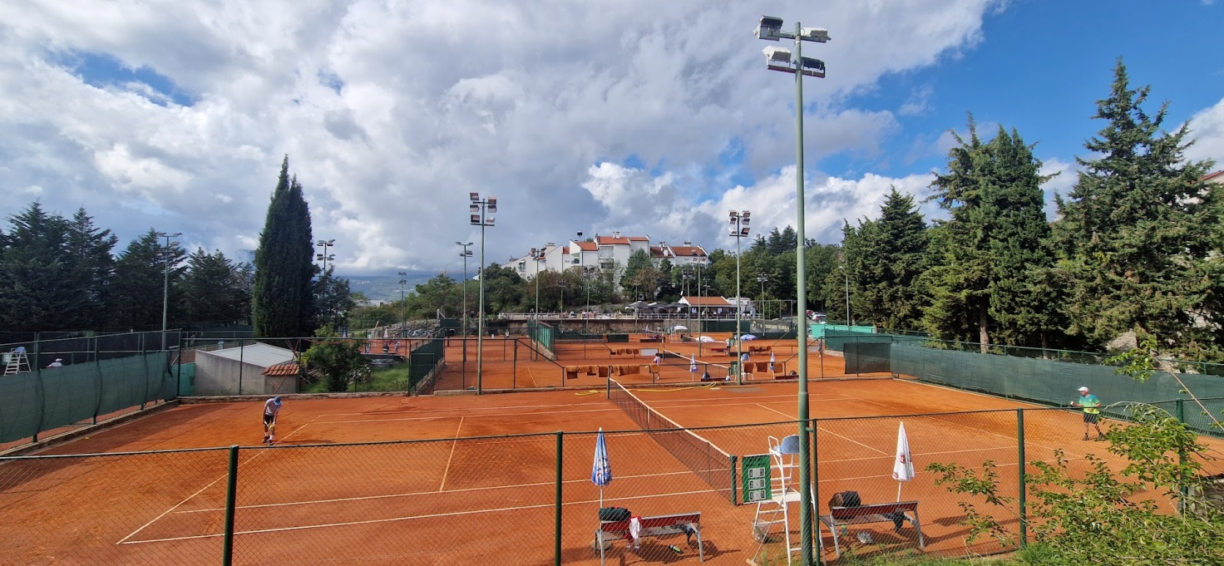
U nastavku je popis plasmana svih naših klubova.
Rang lista klubova za 2024. – odbor Zapad
Rang | Klub | Bodovi | Rang | Klub | Bodovi
12. | TK Kvarner | 414 | 66. | TK DEC | 60
14. | TK Rabac | 370 | 75. | TK Zlatno Sunce | 47
27. | TK Lošinj Jadranka | 268 | 78. | TK Pula PRO | 43
29. | TK Kastav | 249 | 85. | TK Sunny | 38
32. | TK Opatija | 233 | 100. | TK Kozala | 12
46. | TK Pećine | 109 | 101. | TK Smrikve 1957 | 12
49. | TK Rukavac | 106 | 105. | TK Vodnjan-Dignano | 9
55. | TK Pula | 79
59. | TK PRO 2000 | 68
60. | TK Bale | 67

- NASTUPI KLUBOVA ODBORA ZAPAD NA LIGAŠKIM I EKIPNIM NATJECANJIMA U 2024.GODINI
U 2024.godini klubovi odbora Zapad sudjelovali su na ligaškim i momčadskim PH gdje možemo izdvojiti odlične plasmane juniora i juniorki TK Kvarner na završnicama ekipnog prvenstva do 18 godina, kao i seniora i seniorki TK Rabac u ligaškom natjecanju.

HEP Prva hrvatska seniorska liga
1. | TK Rabac | 3.mjesto
2. | TK Kvarner | 5.mjesto
Druga seniorska teniska liga
1. | TK Lošinj Jadranka | 8.mjesto
Treća seniorska teniska liga
1. | TK Rukavac | 4.mjesto (završnica)
2. | TK Opatija | Q - odbor Zapad

Druga liga za seniorke 2024.
1. | TK Rabac | 2.mjesto
2. | TK Lošinj Jadranka | 5.mjesto

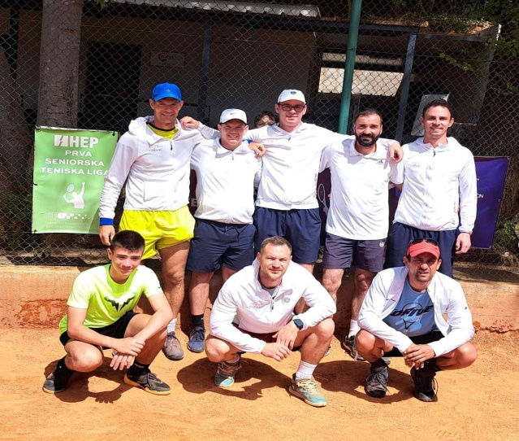

Ekipno prvenstvo za juniore do 18 godina
1. | TK Kvarner | 4.mjesto (završnica)
Ekipno prvenstvo za juniorke do 18 godina
1. | TK Kvarner | 3.mjesto (završnica)
2. | TK Rabac | 7.mjesto (završnica)
3. | TK Pećine | Q2 – odbor Zapad

Ekipno prvenstvo
za dječake i djevojčice do 14 godina
1. | TK Kastav | Q1 – odbor Zapad
2. | TK Kvarner | Q2 – odbor Zapad
3. | TK Pećine | Q – odbor Zapad
4. | TK Opatija | Q – odbor Zapad
5. | TK Rabac | Q – odbor Zapad
6. | TK Bale | Q – odbor Zapad
7. | TK Lošinj Jadranka | Q – odbor Zapad
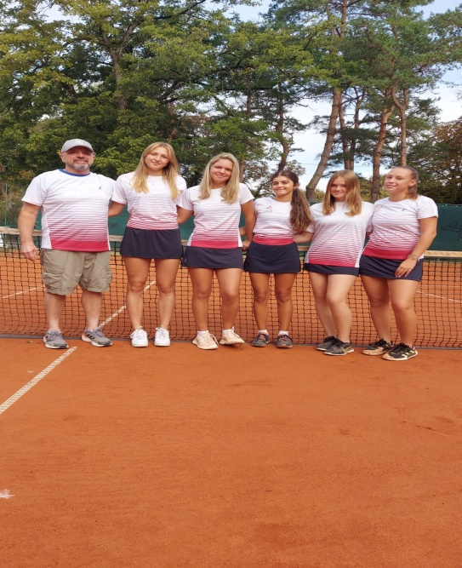

- NAJBOLJI REZULTATI IGRAČA-ICA ODBORA ZAPAD NA PH U 2024.GODINI

U 2024.godini bilježimo puno dobrih nastupa naših igrača-ica na prvenstvima Hrvatske od kojih ćemo izdvojiti Rene Bertosa (TK Kastav) i Denija Žmaka (TK Pula PRO) koji su se okitili naslovima državnih prvaka, Rene do 14 godina i Deni u konkurenciji seniora na otvorenom.
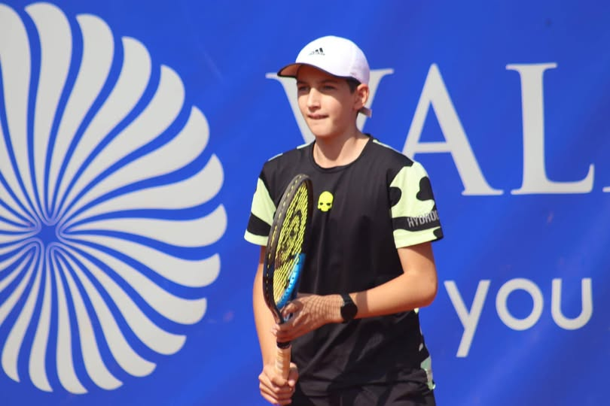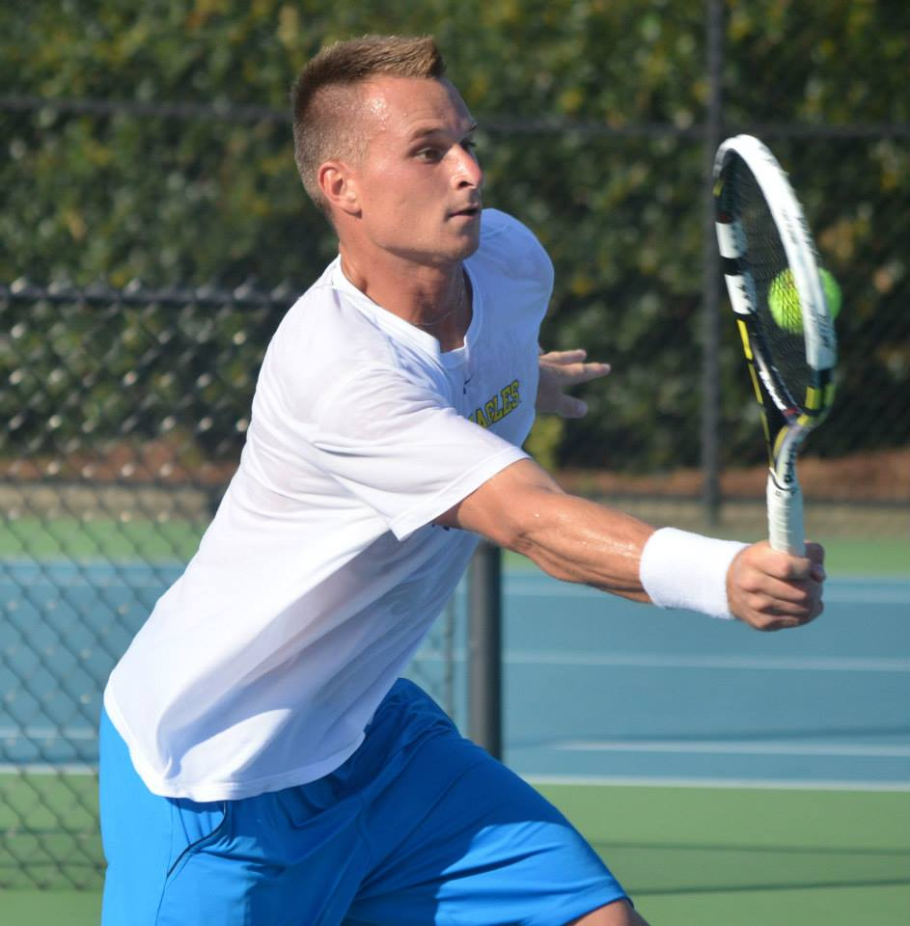

Državna prvenstva na otvorenom u pojedinačnoj kategoriji
Rene Bertos (TK Kastav) | 1.mjesto na PH do 14 godina
Deni Žmak (TK Pula PRO) | 1.mjesto na PH za seniore
Jakov Kramarić (TK Opatija) | 2.mjesto na PH do 12 godina
Karlo Kajin (TK Pula PRO) | 2.mjesto na PH za seniore
Ana Cerović (TK Kvarner) | 3.mjesto na PH do 12 godina
Manuel Matešić (TK Kastav) i Ilaria Morožin (TK Pećine) | 3.mjesto na PH do 14 godina
Dario Zorica (TK Kastav) | 3.mjesto na PH do 16 godina
Državna prvenstva na otvorenom u konkurenciji parova
Ana Cerović (TK Kvarner) | 1.mjesto na PH do 12 godina
Rene Bertos (TK Kastav), Manuel Matešić (TK Kastav) i Mia Brozina (TK Opatija) | 1.mjesto na PH do 14 godina
Karlo Kajin i Deni Žmak (oba TK Pula PRO) | 1.mjesto na PH za seniore
Jakov Kramarić (TK Opatija), Lea Šegota (TK Pula), Lea Bertos (TK Kastav) i Angelina Pavinčić (TK Opatija) | 3.mjesto na PH do 12 godina
Ilaria Morožin (TK Pećine) | 3.mjesto na PH do 14 godina
Dario Zorica (TK Kastav) | 3.mjesto na PH do 16 godina
Emanuel Ivkić i Nika Petrović (oboje TK Kvarner) | 3.mjesto na PH do 18 godina
Državna prvenstva u dvorani u pojedinačnoj kategoriji
Rene Bertos (TK Kastav) | 2.mjesto na PH do 14 godina
Ana Cerović (TK Kvarner) | 3.mjesto na PH do 12 godina
Manuel Matešić (TK Kastav) i Ilaria Morožin (TK Pećine) | 3.mjesto na PH do 14 godina
Dario Zorica (TK Kastav) i Nika Čakarun (PRO) | 3.mjesto na PH do 16 godina
Mateo Martinović (TK Kvarner) | 3.mjesto na PH za seniore
Državna prvenstva u dvorani u konkurenciji parova
Rene Bertos (TK Kastav), Manuel Matešić (TK Kastav) i Lucija Cerović (TK Kvarner) | 2.mjesto parovi na dvoranskom PH do 14 godina
Rene Bertos i Dario Zorica (oba TK Kastav) | 2.mjesto parovi na dvornaskom PH do 16 godina
Ana Cerović (TK Kvarner) i Lea Šegota (TK Pula) | 3.mjesto parovi na dvoranskom PH do 12 godina

- PLASMANI IGRAČA-ICA ODBORA ZAPAD NA RANG LISTI HTS-A za 2024. (53.TJEDAN)

U nastavku su plasmani 10 najboljih natjecatelja odbora Zapad na završnoj rang listi HTS-a za 2024. godinu (53.tjedan) u svakoj kategoriji.

SENIORI
Br. | Ime i prezime | Klub | Rang
1. | Deni Žmak | PULAPRO | 13
2. | Karlo Kajin | PULAPRO | 14
3. | Mateo Martinović | KVA | 23
4. | Alen Bill | PRO | 31
5. | Mario Popović | KVA | 38
6. | Filip Šetić | RBC | 71
7. | Albert Lončarić | RBC | 76
8. | Emanuel Ivkić | KVA | 84
9. | Emil Šetić | RBC | 84
10. | Dino Bonetta | KVA | 87

SENIORKE
Br. | Ime i prezime | Klub | Rang
1. | Viktoria Hrvatin | RBC | 75
2. | Lucija Zupičić | RBC | 77
3. | Manuela Persson | KVA | 86
4. | Nea Jercog | ZSU | 97
5. | Matea Boderištanac | LJD | 99
6. | Petra Ivanišević | LJD | 101
7. | Sara Boderištanec | LJD | 103
8. | Nika Valentičević | LJD | 103
9. | Dora Biondić | OPA | 112

JUNIORI DO 18 GODINA

Br. | Ime i prezime | Klub | Rang
1. | Dominik Banović | PUL | 11
2. | Marino Martinović | KVA | 13
3. | Ariu Marić Modrušan | PUL | 20
4. | Dario Zorica | KST | 24
5. | Manuel Matešić | KST | 41
6. | Andrea Klarić | KVA | 51
7. | Diego Martinović | RUK | 53
8. | Emanuel Ivkić | KVA | 56
9. | Leonardo Ljubičić | LJD | 76
10. | Fran Lorković | PUL | 81

JUNIORKE DO 18 GODINA
Br. | Ime i prezime | Klub | Rang
1. | Dunja Reljanović | KVA | 20
2. | Nika Petrović | KVA | 28
3. | Nia Lena Aračić | KVA | 31
4. | Viktoria Hrvatin | RBC | 53
5. | Viky Čarapović Lakić | PRO | 57
6. | Nea Jercog | ZSU | 60
7. | Petra Kolak | KVA | 69
8. | Elena Grgić | KVA | 74
9. | Amalia Kurylko | KVA | 78
10. | Ameli Biletić | RBC | 88

JUNIORI DO 16 GODINA
Br. | Ime i prezime | Klub | Rang
1. | Dario Zorica | KST | 4
2. | Rene Bertos | KST | 20
3. | Manuel Matešić | KST | 21
4. | Matija Čop | KVA | 22
5. | Diego Martinović | RUK | 28
6. | Leonardo Ljubičić | LJD | 34
7. | Matej Dragičević | KST | 56
8. | Noa Dvoršek | PUL | 71
9. | Filip Miličević | LJD | 83
10. | Mikhail Lavrentev | PRO | 85

JUNIORKE DO 16 GODINA
Br. | Ime i prezime | Klub | Rang
1. | Nea Jercog | ZSU | 16
2. | Mia Brozina | OPA | 26
3. | Nika Čakarun | PRO | 31
4. | Nia Lena Aračić | KVA | 32
5. | Petra Kolak | KVA | 36
6. | Viktoria Hrvatin | RBC | 44
7. | Lucija Cerović | KVA | 49
8. | Laura Dropuljić | PEĆ | 65
9. | Elena Grgić | KVA | 66
10. | Angelina Pavinčić | OPA | 74

DJEČACI DO 14 GODINA
Br. | Ime i prezime | Klub | Rang
1. | Rene Bertos | KST | 1
2. | Manuel Matešić | KST | 6
3. | Stefan Bjelovuk | KVA | 13
4. | Florian Radinković | PEĆ | 19
5. | Domenico Dubrović | KVA | 36
6. | Matej Malčić | PUL | 37
7. | Mikhail Lavrentev | PRO | 43
8. | Alessio Martinello | RBC | 52
9. | Luis Juričić | PRO | 55
10. | Timothy Putinja | PUPRO | 61

DJEVOJČICE DO 14 GODINA
Br. | Ime i prezime | Klub | Rang
1. | Ilaria Morožin | PEĆ | 1
2. | Angelina Pavinčić | OPA | 12
3. | Natalie Pizzul | OPA | 19
4. | Mia Brozina | OPA | 22
5. | Ana Cerović | KVA | 33
6. | Lea Bertos | KST | 34
7. | Lea Šegota | PUL | 45
8. | Dora Martinović | RUK | 51
9. | Nia Lena Aračić | KVA | 57
10. | Lucija Cerović | KVA | 67

DJEČACI DO 12 GODINA
Br. | Ime i prezime | Klub | Rang
1. | Jakov Kramarić | OPA | 10
2. | Sebastian Gori | KST | 14
3. | Jakov Vozila | RBC | 22
4. | Lucian Pupovac | KST | 25
5. | Rino Seccareccia | OPA | 48
6. | Ivan Rogović | OPA | 51
7. | Rafael Beletić | PRO | 54
8. | Luka Baznik | RBC | 62
9. | Teo Mlinarić | RUK | 68
10. | Juraj Popović | BAL | 81

DJEVOJČICE DO 12 GODINA
Br. | Ime i prezime | Klub | Rang
1. | Lea Bertos | KST | 3
2. | Ana Cerović | KVA | 4
3. | Angelina Pavinčić | OPA | 18
4. | Lea Šegota | PUL | 19
5. | Barbara Pipinić | KST | 20
6. | Matea Buić | BAL | 36
7. | Ira Pupovac | KST | 40
8. | Ema Šker | PRO | 44
9. | Leni Lončarić | PUL | 48
10. | Ena Arapović | PRO | 57

- NATJECANJA DO 10 GODINA ODBORA ZAPAD
U 2024. odbor Zapad je uspješno organizirao 13 turnira i završni masters na kojima je nastupilo ukupno 37 dječaka i 52 djevojčice iz odbora Zapad i ostalih.
DATUM | TURNIR | RANG | ORGANIZATOR TURNIRA | VODITELJ TURNIRA | BROJ TERENA | BROJ IGRAČA M/Ž
3.-4.2. | Dvoransko  OP ROVINJA | 3 | TK SUNNY  G.Tartinija 13  Rovinj | Sunčica Dropuljić  Mob. 091 536 2668 | 4 | neograničen
27.-28.2. | Dvoransko  OP KVARNERA | 3 | TK KVARNER  Ede Jardasa 27a  Rijeka | Ivan Gudelj  Mob. 091 882 4138 | 8 | neograničen
23.-24.3. | OP PEĆINE | 3 | TK PEĆINE  Šetalište XIII.Divizije 33  Rijeka | Branko Marović  Mob. 098 510 221 | 3 | neograničen
6.-7.4. | OP KASTVA | 3 | TK KASTAV  Rudno bb  Kastav | Ronald Bertos  Mob. 091 122 3460 | 2 | neograničen
13.-14.4. | OP KVARNERA | 3 | TK KVARNER  Ede Jardasa 27a  Rijeka | Ivan Gudelj  Mob. 091 882 4138 | 8 | neograničen
27.-28.4. | OP RUKAVCA | 3 | TK RUKAVAC  Rukavac 70  Matulji | Marko Šepić  Mob. 098 815 147 | 3 | neograničen
11.-12.5. | OP PULE | 3 | TK PULA  Jeretova 21  Pula | Ivo Lorković  Mob. 098 303 044 | 8 | neograničen
18.-19.5. | OP KOZALE | 3 | TK KOZALA  Petra Kobeka 11  Rijeka | Branko Marović  Mob. 098 510 221 | 3 | neograničen
1.-2.6. | OP LOŠINJA | 3 | TK LOŠINJ JADRANKA  Sunčana uvala bb  Mali Lošinj | Dario Mužić  Mob. 098 182 8838 | 8 | neograničen
15.-16.6. | OP OPATIJE | 3 | TK OPATIJA  Drage Gervaisa 1  Opatija | Ivor Eržišnik  Mob. 091 542 5777 | 4 | neograničen
29.-30.6. | OP UMAGA | 3 | TK ZLATNO SUNCE | Luka Jercog  Mob. 091 561 0259 | 8 | neograničen
24.-25.8. | OP RAPCA | 3 | TK RABAC  Slobode 89  Rabac | Bojan Baznik  Mob. 099 440 0078 | 8 | neograničen
31.8.-1.9. | OP POREČA | 3 | TK PRO 2000  Creska 24  Poreč | Juraj Dusparić  Mob. 099 442 5075 | 8 | neograničen
7.-8.9. | Regionalni masters | 2 | TK RABAC  Slobode 89  Rabac | Bojan Baznik  Mob. 099 440 0078 | 8 | 16/16

Nakon odigranih svih turnira 4 najbolja dječaka i djevojčice prema završnoj rang listi do 10 godina odbora Zapad su zastupali naš odbor na Državnom mastersu u Karlovcu 28.-29.9. 2024.
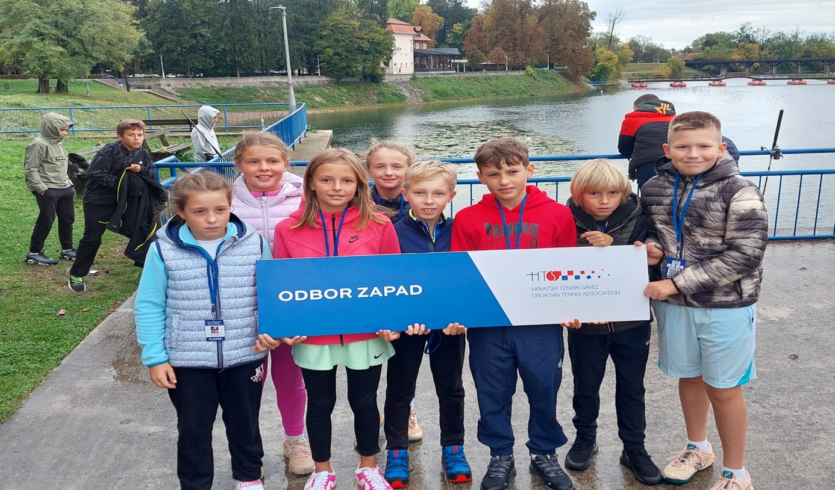
Završna rang lista odbora Zapad do 10 godina u 2024.godini (najboljih 16 igrača-ica odbora Zapad)
DJEČACI |  |  |  |  | DJEVOJČICE
RANG | IME I PREZIME | KLUB | GOD. | BODOVI | RANG | IME I PREZIME | KLUB | GOD. | BODOVI
1 | Paolo Morožin | PEĆ | 2014 | 170 | 1 | Ira Pupovac | KST | 2015 | 170
2 | Luka Baznik | RBC | 2014 | 162 | 2 | Monika Poščić | RUK | 2014 | 170
3 | Jan Todorović | KST | 2014 | 134 | 3 | Tia Sladaković | SMR | 2014 | 143
4 | Adrian Babić | PUL | 2014 | 131 | 4 | Chiara Puhalj | RUK | 2014 | 117
5 | Gabriel Pulić | SUN | 2014 | 124 | 5 | Tena Lisjak | VDI | 2014 | 112
6 | Ian Travaš | KVA | 2014 | 112 | 6 | Una Seccareccia | OPA | 2015 | 110
7 | Mauro Fućak | KVA | 2015 | 108 | 7 | Sara Sekulić | KST | 2014 | 110
8 | Lovro Vučemilović Vranjić | LJD | 2014 | 107 | 8 | Ana Dropuljić | SUN | 2015 | 98
9 | Gabriel Milih | OPA | 2014 | 103 | 9 | Enna Čolak | RUK | 2014 | 69
10 | Andrej Borčić | LJD | 2014 | 80 | 10 | Lara Puškadija | KST | 2015 | 60
11 | Dominik Simić | LJD | 2014 | 65 | 11 | Ena Bistrović | PEĆ | 2015 | 59
12 | Antonio Luca Miljak | OPA | 2015 | 62 | 12 | Una Stapar | SUN | 2014 | 55
13 | Lenox Aračić | KST | 2014 | 61 | 13 | Ema Gržinić | OPA | 2014 | 45
14 | Ivano Žic | RUK | 2015 | 55 | 14 | Yelyzaveta Pikus | OPA | 2015 | 44
15 | Ivano Kramarić | OPA | 2014 | 37 | 15 | Nina Filić | SUN | 2014 | 40
16 | Tin Rončević | KST | 2016 | 30 | 16 | Alesia Grozić | OPA | 2014 | 38

- NATJECANJA DO 9 GODINA ODBORA ZAPAD
Odbor Zapad je u 2024. organizirao 6 turnira i završni masters na kojem je nastupilo 50-ak natjecatelja iz 15 klubova odbora Zapad.

Organizatori turnira bili su:
28.-29.9. OP Rukavca
12.-13.10. OP Umaga
26.-27.10. OP Opatije
9.-10.11. OP Rapca
23.-24.11. OP Lošinja
7.-8.12. OP Kvarnera
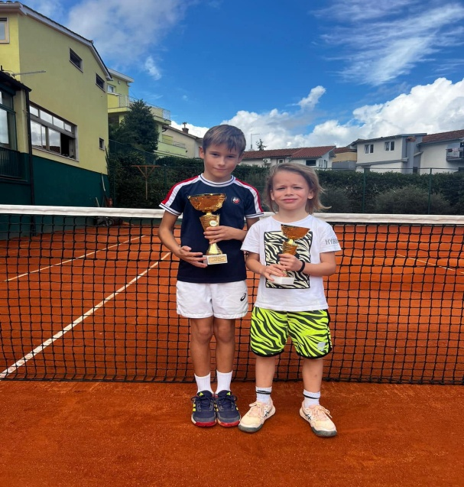

Završni masters najboljih 16 igrača održan na Kastvu u organizaciji TK Kastav. Pobjednik mastersa i ukupni pobjednik nakon svih odigranih turnira bio je Mauro Fućak iz TK Kvarner Rijeka.

RANG | IME I PREZIME | KLUB | GOD.
1 | Mauro Fućak | KVA | 2015
2 | Laura Maria Eržišnik | OPA | 2015
3 | River Matković | KVA | 2017
4 | Luka Sekulić | KST | 2016
5 | Kristina Šarić | KVA | 2015
6 | Yelyzaveta Pikus | OPA | 2015
7 | Chiara Mandić | KST | 2016
8 | Lukas Ferlin | PUL | 2016
9 | Patrik Marot | RUK | 2015
10 | Ida Kindler | ZSU | 2015
11 | Zara Ružić | KST | 2016
12 | Lucas Šepić | RUK | 2017
13 | Oskar Srebernič | ZSU | 2016
14 | Maria Miletić | RBC | 2015
15 | Mateo Jardas | KST | 2017
16 | Mark Aničič | OPA | 2016

- TENISKE IGRAONICE DO 8 GODINA ODBORA ZAPAD
U sklopu turnira do 10 godina održane su teniske igraonice za djecu do 8 godina (crveni tenis) na kojem je nastupilo oko 100 djece iz Primorsko-goranske i Istarske Županije.
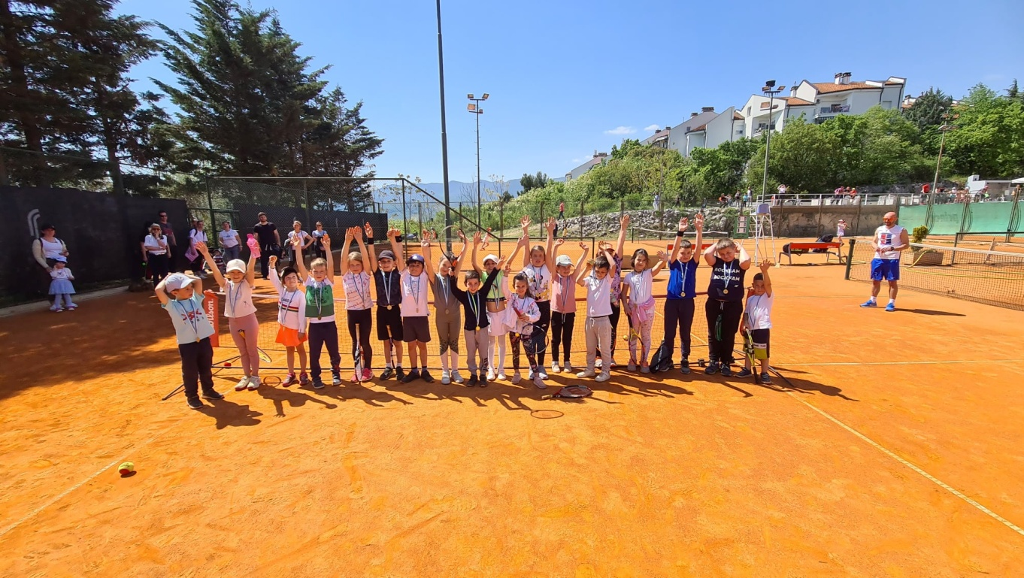

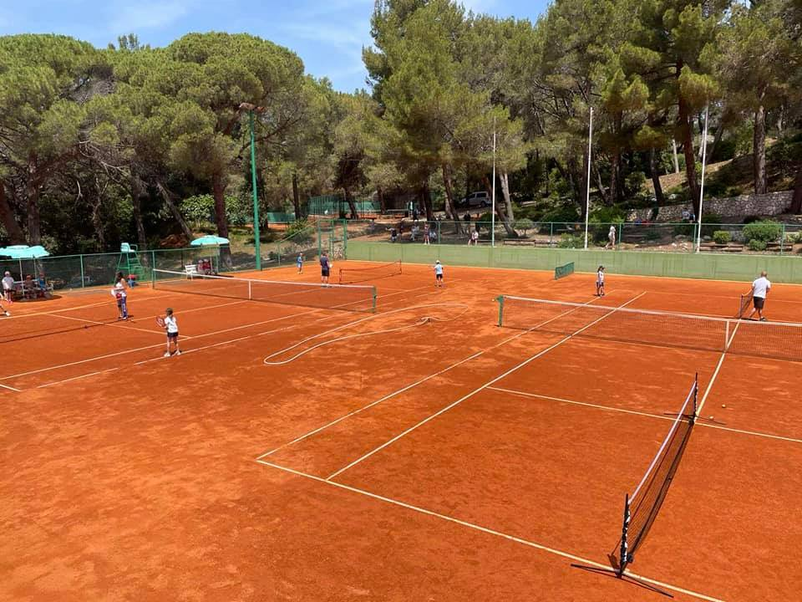
- ORGANIZACIJA TURNIRA IZ KALENDARA HTS
U 2024. Odbor Zapad je uspješno organizirao 16 turnira (7 otkazana turnira) iz kalendara HTS-a na kojima je nastupilo preko 500-ak natjecatelja iz cijele Hrvatske i inozemstva.
DATUM TURNIRA | NAZIV TURNIRA | ORGANIZATOR | RANG
9.-13.3.2024. | OP Kvarnera do 12 godina | TK Kvarner | 2
16.-19.3.2024. | OP Umaga do 12 godina | TK Zlatno Sunce | 3
25.-28.5.2024. | OP Lošinja do 12 godina | TK Lošinj Jadranka | 3
8.-11.6.2024. | OP Pule do 12 godina | TK Pula | 3
12.-15.10.2024. | OP Rapca do 12 godina | TK Rabac | 3
19.-22.10.2024. | OP Opatije do 12 godina | TK Opatija | 3
21.-24.12.2024. | Dvoransko OP Lošinja do 12 godina | TK Lošinj Jadranka | otkazano
DATUM TURNIRA | NAZIV TURNIRA | ORGANIZATOR | RANG
1.-4.6.2024. | OP Opatije do 14 godina | TK Opatija | 3
22.-25.6.2024. | Memorijal Vito Skandul do 14 godina | TK Rabac | 3
29.6.-2.7.2024. | OP Kvarnera do 14 godina | TK Kvarner | 3
20.-23.7.2024. | OP Rapca do 14 godina | TK Rabac | 2
7.-10.9.2024. | OP Pećina do 14 godina | TK Pećine | otkazano
5.-8.10.2024. | OP Pule do 14 godina | TK Pula | otkazano
30.11.-3.12.2024. | Dvoransko OP Lošinja do 14 godina | TK Lošinj Jadranka | otkazano
DATUM TURNIRA | NAZIV TURNIRA | ORGANIZATOR | RANG
9.-12.3.2024. | OP Lošinja do 16 godina | TK Lošinj Jadranka | 2
6.-9.4.2024. | OP Rukavca do 16 godina | TK Rukavac | otkazano
25.-28.5.2024. | OP Opatije do 16 godina | TK Opatija | 3
27.-30.7.2024. | OP Umaga do 16 godina | TK Zlatno Sunce | 3
17.-19.8.2024. | OP Rapca do 16 godina | TK Rabac | 3
DATUM TURNIRA | NAZIV TURNIRA | ORGANIZATOR | RANG
8.-11.6.2024. | OP Kvarnera do 18 godina | TK Kvarner | otkazano
30.6.-2.7.2024. | OP Rapca do 18 godina | TK Rabac | 3
28.9.-1.10.2024. | OP Poreča do 18 godina | TK PRO 2000 | otkazano
19.-22.10.2024. | OP Kvarnera do 18 godina | TK Kvarner | 2

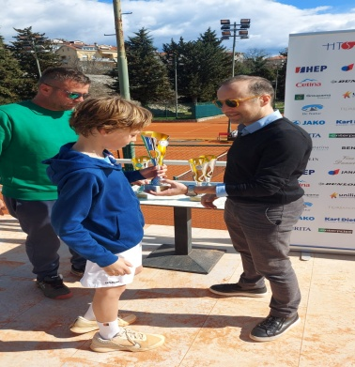

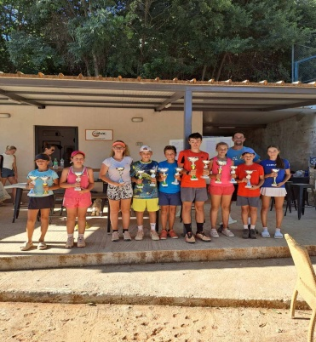

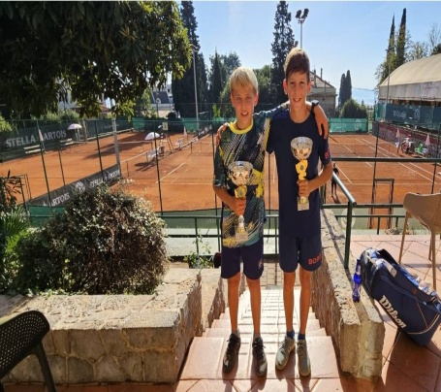

26.-27.10.2024. u Rijeci u organizaciji TK Kvarner održan je HEP Masters odbora Zapad do 12, 14 i 16 godina na kojem je nastupilo najboljih 8 natjecatelja u svakoj kategoriji prema rezultatima ostvarenim na turnirima 3 ranga u organizaciji klubova odbora Zapad.
Pobjednici po kategorijama bili su:
Dječaci do 12 godina: Sebastian Gori (TK Kastav)
Djevojčice do 12 godina: Matea Buić (TK Bale)
Dječaci do 14 godina: Stefan Bjelovuk (TK Kvarner)
Djevojčice do 14 godina: Angelina Pavinčić (TK Opatija)
Juniorke do 16 godina: Nea Jercog (TK Zlatno Sunce)

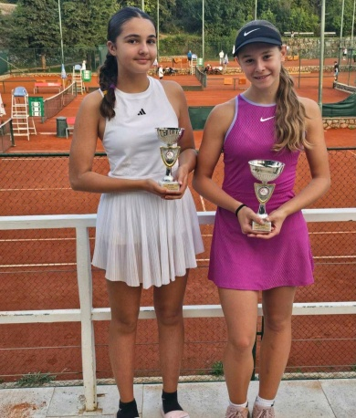
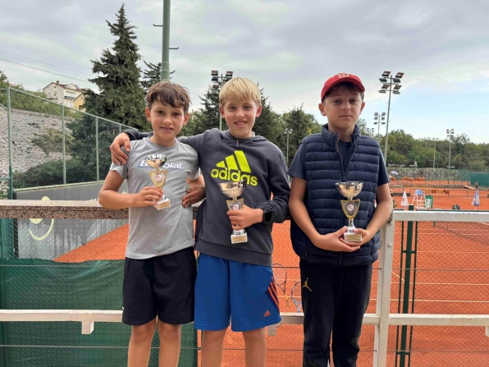

- ORGANIZACIJA MEĐUNARODNIH TURNIRA ODBORA ZAPAD
U 2024. organizirano je mnoštvo međunarodnih turnira (TE, ITF) na kojima su nastupili tenisači-ice iz cijelog svijeta.
DATUM TURNIRA | NAZIV TURNIRA
16.-24.3.2024. | 39. TE Memorijal Slavoj Greblo do 12 godina
21.9.-29.9.2024. | TE Kids Istarska rivijera do 12 godina
DATUM TURNIRA | NAZIV TURNIRA
30.3.-7.4.2024. | TE Ljubičić Academy Open do 14 godina
14.-22.9.2024. | TE 37.Maistra Cup do 14 godina
28.9.-6.10.2024. | TE Kids Istarska rivijera do 14 godina
DATUM TURNIRA | NAZIV TURNIRA
16.-24.3.2024. | TE Adriatic Cup do 16 godina
23.-31.3.2024. | TE Kvarner Junior Open do 16 godina
DATUM TURNIRA | NAZIV TURNIRA
10.-17.3.2024. | ITF 39.Perin Memorijal J300 Vrsar do 18 godina
21.9.-29.9.2024. | ITF Rijeka J30 do 18 godina
28.9.-6.10.2024. | ITF Lošinj Jadranka J60 do 18 godina
5.-13.10.2024. | ITF Poreč J60 do 18 godina
DATUM TURNIRA | NAZIV TURNIRA
3.-3.3.2024. | ITF Poreč M 15.000 $
10.-17.3.2024. | ITF Rovinj M 15.000 $
16.-24.3.2024. | ITF Opatija M 15.000 $
6.-14.7.2024. | ITF Umag M 15.000 $

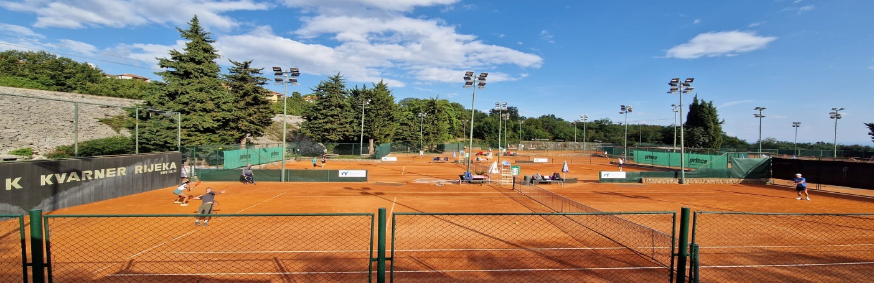

U mjesecu kolovozu Ana Cerović je nastupila sa reprezentacijom na završnici Summer cupa u francuskom Ajacciu gdje su osvojile sjajno 2.mjesto.
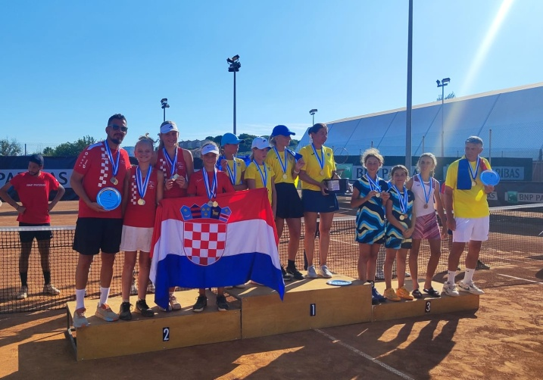

U mjesecu lipnju. u Štinjanu u organizaciji TK Smrikve 1957 se je organiziralo 29.Smrikva Bowl 2024. za dječake i djevojčice do 10 godina koji već tradicionalno okuplja najbolju djecu u tom uzrastu u svijetu. Pobjednici kod dječaka bio je Lukaš Kašin (Češka), dok je kod cura najbolja bila Mathilde Hartvingsen Dianati (Danska).

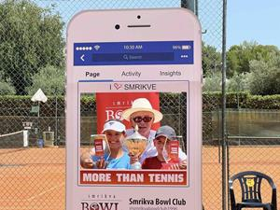

34. izdanje Plava Laguna Croatia Open Umag iz serije ATP 250 održano je 21.-27.7.2024. u Umagu na kojem je slavio Francisco Cerundolo iz Argentine.
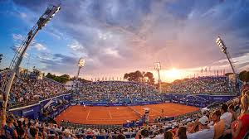

U sklopu Croatia Open-a održan je ITF Wheelchair Croatia Open Umag by HEP, te za djecu je organizirano petodnevni Kids Week by Podravka uz suradnju sa Babolat d.o.o. Hrvatska.

U Poreču u Plavoj laguni od 29.9.-6.10.2024. održano je završno finale Svjetskog prvenstva u tenisu Champions Bowl za kategorije U9-U16 godina na kojemu je nastupilo 180 natjecatelja iz 25 zemalja svijeta.
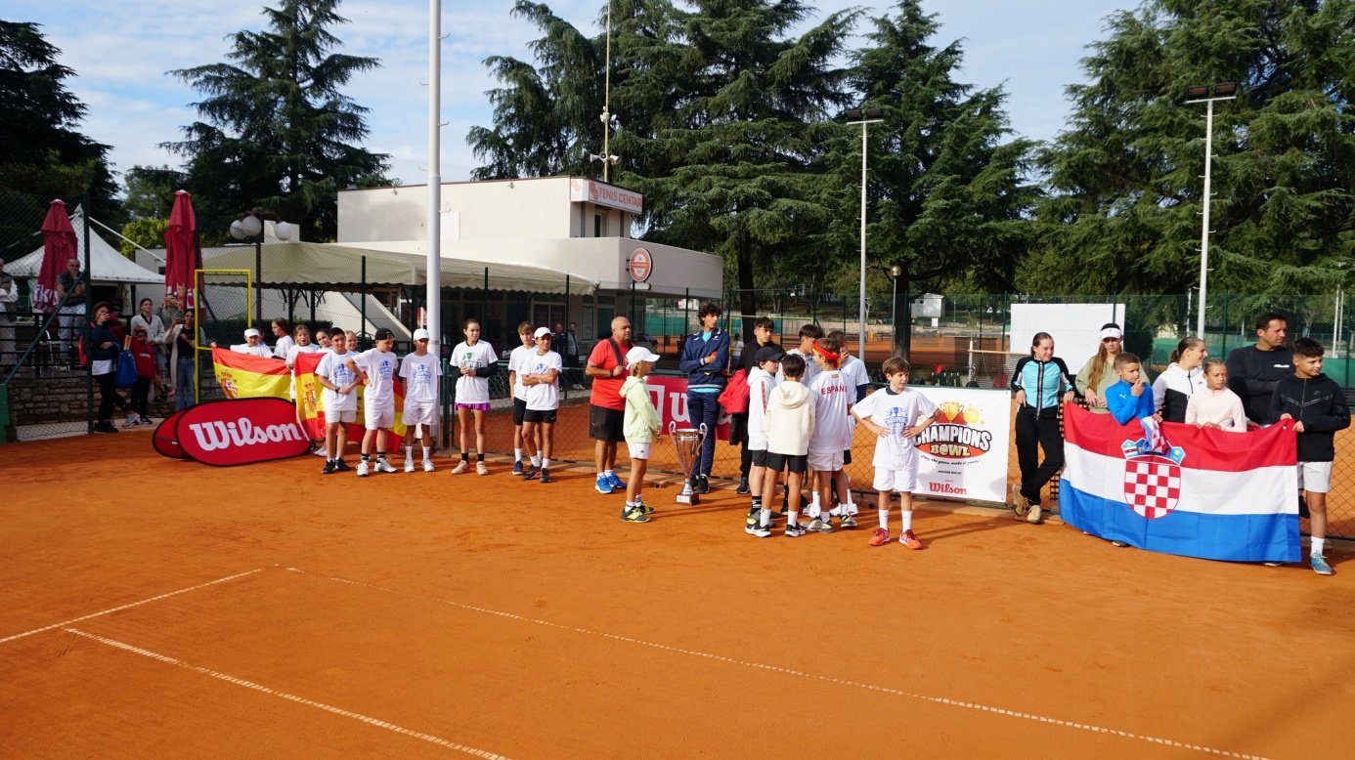

- 25.VETERANSKA LIGA ISTRE I PRIMORJA
U organizaciji Teniskog saveza Istarske županije na terenima teniskog centra Albatros u Poreču u subotu 14.9.2024. ukupno 13 ekipa odigralo je završno kolo 25.izdanja Veteranske lige Istre i Primorja.
Liga je trajala ukupno 7 mjeseci u kojoj su sudjelovali najbolji klubovi iz Istre i Primorja, a sudjelovalo je ukupno više od 200 aktivnih tenisača u dobi između 35 i 75 godina.
Ligu je osvojila ekipa TK Bunarina, dok je za najboljeg igrača proglašen Deni Žmak iz ekipe TK Arenaturist.
Poredak | Ekipa | Broj bodova | Buholz
1 | TK Bunarina | 7 | 25
2 | TK Arenaturist | 6 | 29
3 | TK Novigrad | 4 | 30
4 | TK Koper | 4 | 29
5 | TK Pećine | 4 | 27
6 | TK Opatija | 4 | 22
7 | TK Vipava | 4 | 19
8 | TK Rabac | 4 | 15
9 | TK Kvarner | 3 | 31
10 | TK Medulin | 3 | 27
11 | TK Rukavac | 3 | 20
12 | TK Pazin | 2 | 20
13 | TK Buje | 1 | 21

